Prefeitura de Cerro Azul atinge 86,84% no Radar da Transparência Pública, conquista o selo Ouro e atinge o 4º lugar entre os municípios do Vale do Ribeira.

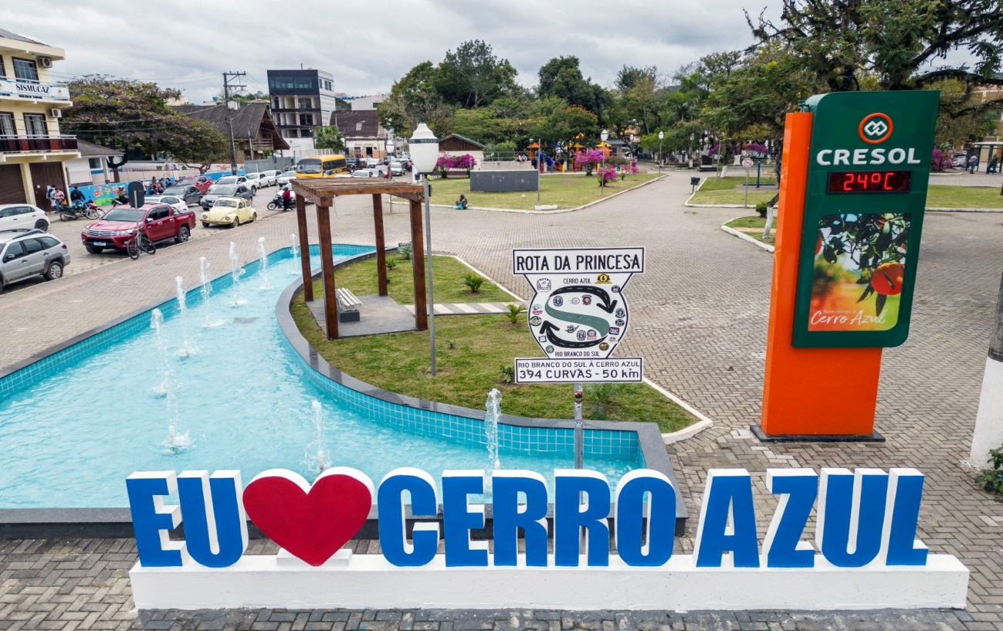

A avaliação da transparência pública foi realizada pela Corte Estadual de Contas – Tribunal de Contas do Estado do Paraná, através da ferramenta chamada ITP (Indice de Transparência Pública), que tem por objetivo avaliar e promover o ranking entre os 399 municípios do Paraná.
O município de Cerro Azul apresentou melhora em seus percentuais nos últimos 4 (quatro) anos, sendo:
EVOLUÇÃO TRANSPARÊNCIA PÚBLICA
ANO | POSIÇÃO | PERCENTUAL
2020 | 398 | 41,29%
2021 | 386 | 56,10%
2022 | 344 | 62,95%
2023 | 114 | 86,84%

Ao tomar ciência no último mês de junho sobre a importância da Transparência Pública – ITP e na finalidade de contribuir para a evolução dos índices, a CONTROLADORIA GERAL do Município de Cerro Azul deu continuidade aos trabalhos para melhorar o ranking e o percentual e buscou a parceria das Secretarias Municipais de Governo, Educação, Saúde, Projetos e dos Departamentos de Comunicação, Contabilidade, Recursos Humanos, Compras e Licitações e com essa estratégia alcançou-se um resultado excepcional do ITP no ano de 2023.

Outra constatação positiva da Controladoria Geral, é que o município ficou em 4º lugar em transparência pública do Vale da Ribeira.
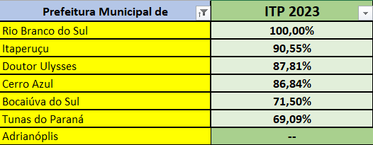
Nota-se que o município avançou significativamente 23,89% no comparativo do ano de 2022/2023 e isso trouxe um reflexo diretamente no Radar da Transparência Pública, ferramenta desenvolvida pela ATRICON (Associação dos Tribunais de Contas do Brasil), que demonstra que o Município pela primeira vez conquistou o selo Ouro.
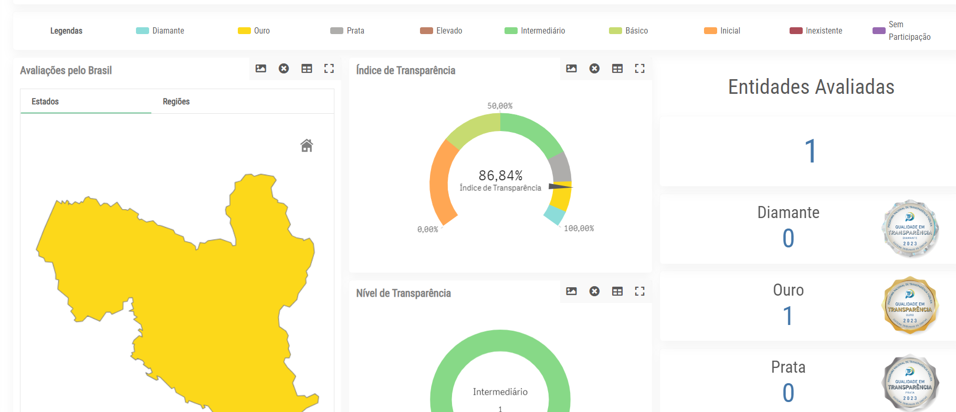
FONTE: https://radar.tce.mt.gov.br/extensions/radar-da-transparencia-publica/panel.html

Destaca-se o trabalho do Prefeito Municipal, Patrik Magari, cujo empenho e dedicação incansáveis têm sido fundamentais para promover a transparência em nosso município.
Seu comprometimento não apenas destaca a importância desse valor, mas também reflete o esforço contínuo em busca de resultados cada vez mais expressivos. Na próxima avaliação, confiamos em que, graças à liderança exemplar do Prefeito Patrik , alcançaremos o selo diamante, símbolo máximo de transparência pública. Contamos com a persistência e a excelência da equipe do secretariado e dos departamentos municipais para consolidarmos esses avanços e garantirmos um futuro ainda mais transparente e eficiente para nossa comunidade.

Vamos em frente e que Deus continue nos abençoando!

#prefeituradecerroazulemação#cerroazulnocaminhocerto#prefeituradecerroazul#parana

